**《大连商品交易所期权业务指南》**

**修订稿**

（2019年6月第二次修订）

大连商品交易所

2019年6月

目录

第一章总体要求 3

一、制度与流程 4

二、技术系统 4

三、开通业务权限 4

第二章制度与流程准备 5

一、内部制度 5

二、风险管理流程 5

第三章交易业务指南 6

一、期权交易可使用的交易指令 6

二、期权合约月份 6

三、合约挂盘与增挂 6

四、交易时间 7

五、期权询价 7

第四章结算业务指南 8

一、行权与履约 8

二、期权结算 21

三、结算风险管理 24

四、其他注意事项 27

第五章风控及合规业务指南 27

一、期权风险管理业务指南 27

二、期权异常交易业务指南 32

第六章系统功能要求 37

附件1：期货公司开展期权业务承诺函 41

附件2：大连商品交易所期权合约大户报告表 42

# 大连商品交易所期权业务指南

为规范期权交易行为，保护期权交易当事人的合法权益，维护市场正常秩序，根据《大连商品交易所期权交易管理办法》、《大连商品交易所期货交易者适当性管理办法》、《大连商品交易所风险管理办法》、《大连商品交易所套利交易管理办法》、《大连商品交易所异常交易管理办法（试行）》、《<大连商品交易所异常交易管理办法（试行）>有关监管标准及处理程序》、《大连商品交易所实际控制关系账户管理办法》等规则制定本指南。本指南主要针对大连商品交易所（以下简称交易所或本所）期权业务而制定，仅供期货公司开展期权业务时参考，如有内容与本所业务规则不一致，以本所业务规则为准。交易所将根据期权交易的进展情况和规则调整对本指南进行持续更新和调整。

## 第一章 总体要求

期货公司应当根据交易所期权业务相关规则，制定期权经纪、交易、结算、风险控制等业务制度，在完成技术系统、业务制度、风险管理和人员配备等相关准备工作后，方可开展期权交易。

### 一、制度与流程

期货公司应制定健全的期货期权业务制度和完备的业务流程，包括经纪业务、交易业务、结算业务、风控业务、客户适当性评估[1]、投资者教育等各个环节，并制定期货期权业务应急预案，以应对业务中的突发事件，保障业务平稳开展。

### 二、技术系统

（一）期货公司经纪业务系统应支持客户期权交易权限管理、期权交易及行权、日终结算、风险控制等业务功能。

（二）期货公司应配置相应的通讯与行情链路。

（三）满足本所期权业务要求的其他技术系统准备。

### 三、开通业务权限

期货公司参与过期权仿真交易和交易所组织的期权业务全市场测试，并通过交易所与证监会派出机构的现场检查。根据《大连商品交易所期权交易管理办法》第二十条，如果期货公司认为准备充分，可开展期权业务，需向交易所提交承诺函（承诺函格式见附件1），交易所再为其开通期权业务权限。非期货公司会员做好业务准备后，也需向交易所提交承诺函，交易所为其开通期权业务权限。权限开通后，期货公司需每日通过会员服务系统向交易所报备已开通期权交易权限的客户信息。

承诺函加盖公章后将扫描件发送至指定邮箱，并同时将纸质版寄送至大连商品交易所会员服务部。

## 第二章 制度与流程准备

### 一、内部制度

期货公司开展期权业务需建立相关制度流程，或在现有制度流程基础上进行完善。相关制度流程包含但不限于以下方面：

（一）期权经纪业务管理制度；

（二）期权结算制度；

（三）期权风险管理制度;

（四）期货交易者适当性管理制度;

（五）期权经纪合同、风险揭示书等。

### 二、风险管理流程

客户参与期权交易，期货公司需严格执行风险管理流程，包括但不限于：

（一）客户资金的风险管理；

（二）客户行权/履约风险管理；

（三）大户报告流程；

（四）强平处理流程等。

## 第三章 交易业务指南

### 一、期权交易可使用的交易指令

交易所对期权合约提供限价指令和限价止损（盈）等指令。限价指令可以附加立即全部成交否则自动撤销和立即成交剩余指令自动撤销两种指令属性。

交易所不提供期权市价指令。由于交易所市价指令是以涨跌停板价格进行委托，期权涨跌停幅度与期货一致，可能远远大于权利金价格。而且，由于期权合约数量众多，部分合约流动性不足，如果使用市价指令进行委托，可能造成最终成交价格远远超出客户预期，从而给客户带来不必要的损失。因此，期货公司应谨慎向客户提供第三方软件开发的市价指令功能，并充分向客户提示使用市价指令的风险。

### 二、期权合约月份

期权合约月份是指期权合约对应的标的期货合约的交割月份。期权合约月份与标的期货合约月份一致。

### 三、合约挂盘与增挂

新上市期货合约成交后，相应期权合约于下一交易日上市交易。期权合约上市交易后，交易所在每个交易日闭市后，将根据其标的期货合约的结算价格和涨跌停板幅度，按照期权合约行权价格间距的规定，挂盘新行权价格的期权合约，到期日前一交易日闭市后不再挂盘新行权价格的期权合约。挂盘和增挂的行权价格覆盖标的期货合约上一交易日结算价上下浮动1.5倍当日涨跌停板幅度对应的价格范围。已上市的期权合约可持续交易至摘牌，交易所摘牌的合约除外。期权合约及挂盘基准价可通过交易所网站和会员服务系统查询。结算数据包新增期权参数表，包括下一交易日新上市的期权合约和挂盘基准价。会员可根据系统情况，自行下载使用。

### 四、交易时间

期权交易时间与标的期货合约交易时间一致。

### 五、期权询价

客户和非期货公司会员可以对非主力合约系列的期权合约进行询价。

主力合约系列是指其标的期货合约在近五个交易日内的总成交量在该品种所有期货合约成交量中排名前三名（若第三名并列，取近月期货合约）的所有期权合约，以交易所发布为准；非主力合约系列是指某期权品种除主力合约系列以外的所有期权合约。

询价应当满足如下条件：

1.询价请求应当指明期权合约代码，无需输入买卖方向和手数；

2.同一期权合约的询价时间间隔不应低于60秒；

3.期权合约开盘集合竞价期间，不接受询价；

4.标的期货合约达到涨跌停板价格时，不接受询价；

5.期权合约达到涨跌停板价格时，不接受询价；

6.连续交易暂停和闭市前30秒内不接受询价；

7.期权合约存在合理报价时，不接受询价。

交易所可以限制客户和非期货公司会员每日的询价次数，具体以交易所通知为准。

期货公司应当对客户询价进行有效管理，不接受客户的频繁询价或有合理报价时的询价。

## 第四章 结算业务指南

### 一、行权与履约

会员应当按照以下规定办理行权相关业务。客户办理行权相关业务的具体事宜，可以由会员与客户另行约定。

（一）行权申请

提交期权行权申请的方式为通过会员单位柜台系统（以下简称柜台）或本所会员服务系统（以下简称会服）。申请时间为交易日的交易时间及到期日的15:00-15:30。申请对象为指定交易编码下的指定合约，区分投机属性和套保[2]属性，该申请仅当日有效。

会服中设有行权申请的单条录入、批量上传和管理功能，具体如下：

1. 行权申请的单条录入操作：“会服-期权行权申请-期权行权申请录入”。图示如下：

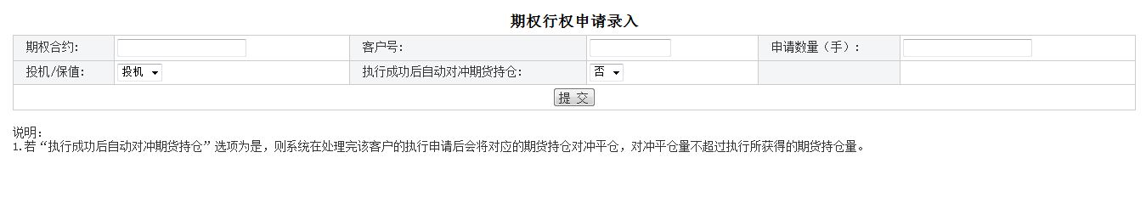

2. 行权申请的批量上传操作：“会服-期权行权申请-期权行权申请上传”。图示如下：

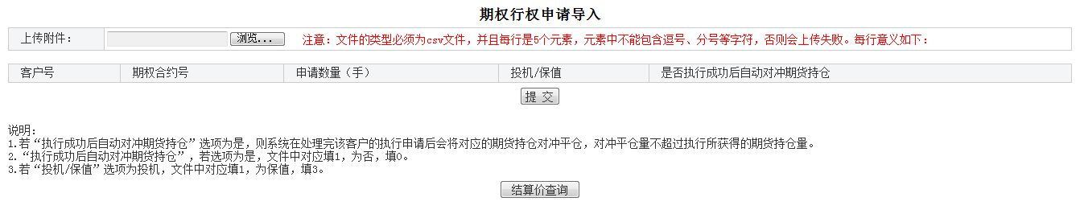

3. 行权申请的管理：“会服-期权行权申请-期权行权申请管理”。在该界面中可对会服提交的行权申请进行查询、撤销、修改等操作。图示如下：

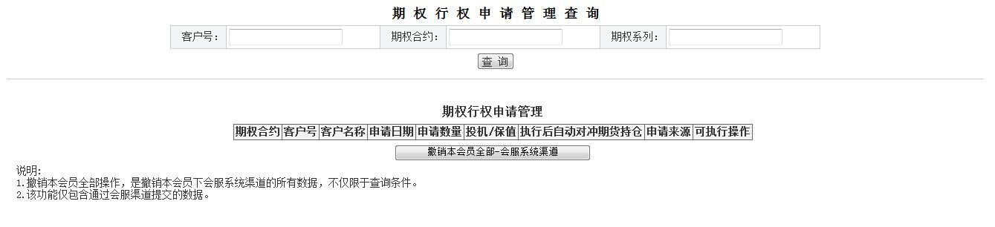

（二）实值期权到期自动行权

到期日闭市后，行权价格小于（大于）标的期货合约当日结算价的看涨（跌）期权持仓自动申请行权。在本所规定时间内，也可取消自动申请行权。如果不取消自动申请行权，交易所将替买方按照全部持仓手数（不扣除买方已提交的行权申请手数）下达行权申请。如果既提交了行权申请，又未取消自动申请行权，将先处理买方提交的行权申请，后处理交易所提交的行权申请，直至买方持仓全部行权。如果取消自动申请行权，交易所将不会替买方对该合约下达行权申请。如需对该合约的部分持仓行权，需提交相应手数的行权申请并取消自动申请行权（先后顺序无影响）。

取消自动申请行权的方式为通过会员单位柜台系统或本所会员服务系统。申请时间为到期日的交易时间及15:00-15:30。申请对象为指定交易编码下的指定合约，该申请仅当日有效。

会员服务系统中设有取消自动行权的单条录入、批量上传和管理功能，具体如下：

1. 取消自动行权的单条录入操作：“会服-取消到期日自动行权申请-取消到期日自动行权申请录入”。图示如下：

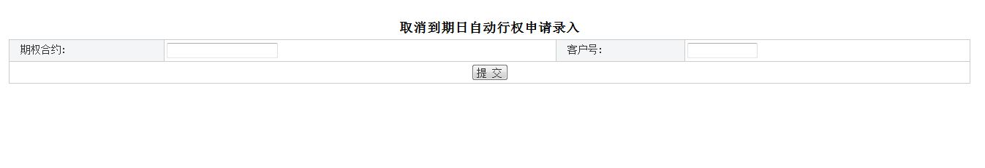

2. 取消自动行权的批量上传操作：“会服-取消到期日自动行权申请-取消到期日自动行权申请上传”。图示如下：

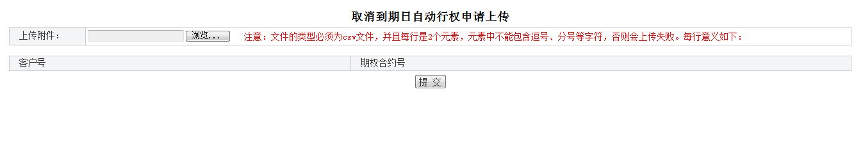

3. 取消自动行权的管理：“会服-取消到期日自动行权申请-取消到期日自动行权申请管理”。在该界面中可对会服提交的取消自动行权申请进行查询、撤销操作。图示如下：

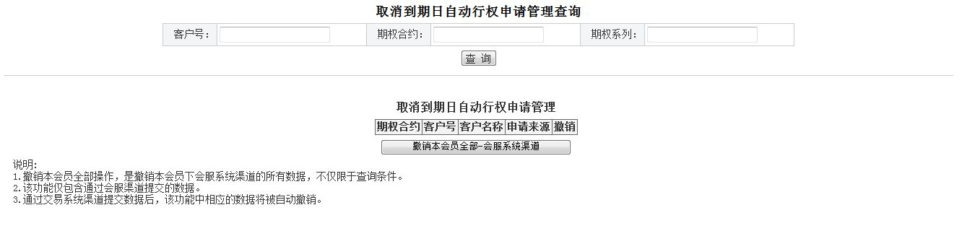

（三）行权申请校验

1. 行权前校验

每日交易闭市后，交易所根据闭市时的期权买方持仓及其所在会员的结算准备金余额，以申请时间优先的原则按照以下步骤确定期权能否行权（申请时间优先原则针对主动行权，优先处理申请时间早的记录，如果是csv批量上传，根据记录顺序从上往下依次处理；到期日自动行权在主动行权之后处理，对于自动行权，按照会员号、客户号、合约号升序，先投机后套保依次处理）：

（1）期权行权建立的投机属性期货合约持仓与原投机属性期货合约持仓之和不得超过该期货合约的投机持仓限额，否则实行部分行权或者不予行权（不考虑行权建仓后对冲导致的仓位变化）；

（2）期权行权后期权买方会员的结算准备金余额不得低于零，否则实行部分行权或者不予行权（不考虑行权建仓后对冲导致的资金变化），具体要求如下：

①行权价格小于（大于）标的期货合约当日结算价的看涨（跌）期权以及行权价格等于标的期货合约当日结算价的期权行权时，结算准备金余额应当满足相应期货合约上一交易日结算时的交易保证金要求；

②行权价格大于（小于）标的期货合约当日结算价的看涨（跌）期权行权时，结算准备金余额应当满足相应的期货合约上一交易日结算时的交易保证金要求，并能弥补虚值额。

虚值额的计算方法如下：

看涨期权的虚值额=Max（期权合约行权价格-标的期货合约结算价，0）×标的期货合约交易单位；

看跌期权的虚值额=Max(标的期货合约结算价-期权合约行权价格，0）×标的期货合约交易单位。

2. 履约后处理

卖方履约后可能导致超仓或结算准备金余额不足，卖方完成履约程序后再进行以下处理：

对超过持仓限额的非期货公司会员或客户，交易所将于下一交易日按有关规定执行强行平仓。

结算准备金余额不足的会员应在下一个交易日开市前补足至结算准备金最低余额。未补足的，若结算准备金余额大于零而低于结算准备金最低余额，禁止开新仓；若结算准备金余额小于零，则交易所将按有关规定对该会员强行平仓。

（四）行权配对原则

交易所按照随机均匀抽取原则进行行权配对，算法如下：

1. 对卖方持仓按会员号、客户号升序排列（同一客户的持仓按先投机后套保的顺序排列）;

2. 根据期权当日场上单边成交量除以期权空头总持仓量的余数确定随机起点，起点为余数加1;

3. 以期权空头总持仓量除以期权行权申请量的余数作为剔除量，剔除间距为空头持仓总量除以剔除量（若不能整除则四舍五入），从起点开始剔除；

4. 剔除余数后，在剩余队列均匀抽取空头持仓。抽取间距=（空头持仓总量-均匀剔除余数）/期权有效行权申请量。

举例：设当日场上单边成交量为26手，有效行权申请量为5手，期权空头持仓量为12手。

1. 确定随机起点：26/12=2且余2，则确定起点为3，对应表盘上3的位置；

2. 确定剔除点：12/5=2且余2，则需剔除2手，剔除间距=12/2=6，从起点3开始，剔除第3手和第9手；

3. 确定抽取点：从起点开始均匀抽取5手，由于第3手第9手已经被剔除，即从第4手开始均匀，抽取间距=12-2/5=2，抽取第4、6、8、11、1。



（五）行权/履约建仓

配对后，看涨（跌）期权买方按行权价格建立与期权合约同属性的期货买（卖）持仓，卖方按同一行权价格建立与期权合约同属性的期货卖（买）持仓。期权行权/履约对应的期货开仓不参与结算价计算，不计入成交量和成交额，持仓量相应调整。

（六）期权持仓对冲申请

可以申请对其同一交易编码下的双向期权持仓进行对冲平仓，遵循最大对冲数量（买持仓量与卖持仓量取小）且先平投机持仓后平套保持仓的原则。对冲平仓的平仓价格为当日结算价，平仓顺序为先开先平，计入成交量和成交额，收取交易手续费，持仓量相应调整。申请的方式为通过会员单位柜台系统（对于未升级的会员单位，为便于系统升级过渡，可以继续通过本所会员服务系统提交申请）。申请时间为交易日的交易时间及到期日的15:00-15:30。申请对象为指定交易编码下的指定合约，该申请仅当日有效。

对冲逻辑举例：设某客户m1405-C-3000买持仓8手，卖持仓5手。申请双向期权持仓对冲后，买持仓和卖持仓各平仓5手，对冲后剩余买持仓3手。

过渡期内，会员服务系统中设有期权对冲的单条录入、批量上传和管理功能，以单条录入操作为例（“会服-期权对冲申请-期权对冲申请录入”），图示如下：

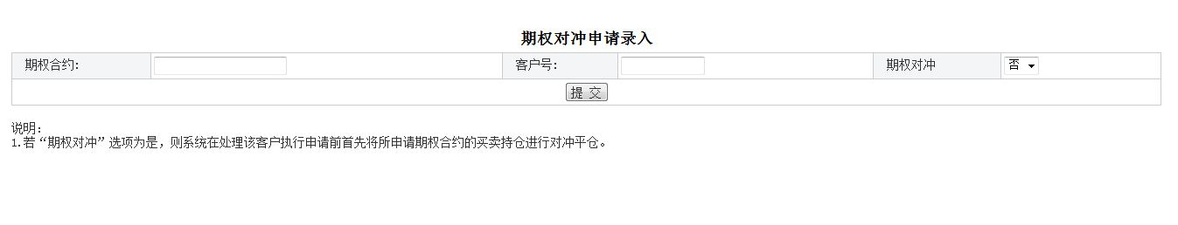

（七）期货持仓对冲申请

1. 行权后对冲

买方可以申请对其同一交易编码下行权后的双向期货持仓进行对冲平仓，遵循对冲数量不超过行权获得的期货持仓量（行权建仓量与反向持仓量取小）且先平投机持仓后平套保持仓的原则。对冲平仓的平仓价格为当日结算价，平仓顺序为先开先平，计入成交量和成交额，收取交易手续费，持仓量相应调整。申请的方式为通过会员单位柜台系统或本所会员服务系统。申请时间为交易日的交易时间及到期日的15:00-15:30。申请对象为指定交易编码下的指定合约，该申请仅当日有效。

对冲逻辑举例：

设某客户m1405-C-3000行权产生m1405买持仓3手，原有m1405买持仓2手，m1405卖持仓5手。申请行权后双向期货持仓对冲后，买持仓和卖持仓各平仓3手，对冲后剩余买持仓2手、卖持仓2手。

设某客户m1405-C-3000行权产生m1405买持仓3手（投机），原有m1405买持仓2手（投机），m1405卖持仓5手（2手投机、3手套保）。申请行权后双向期货持仓对冲后，买持仓平仓3手（投机），卖持仓平仓3手（2手投机、1手套保），对冲后剩余买持仓2手（投机）、卖持仓2手（套保）。

会员服务系统中设有行权后期货对冲的单条录入、批量上传和管理功能，与行权申请共用同一界面，以单条录入操作为例，图示如下：



此处选“是”

2. 履约后对冲

卖方可以申请对其同一交易编码下履约后的双向期货持仓进行对冲平仓，履约后双向期货持仓对冲逻辑同行权后双向期货持仓对冲逻辑。申请的方式为通过会员单位柜台系统（对于未升级的会员单位，为便于系统升级过渡，可以继续通过本所会员服务系统提交申请）。申请时间为交易日的交易时间及到期日的15:00-15:30。申请对象为指定交易编码，该申请始终有效。

过渡期内，会员服务系统中设有履约后期货对冲的单条录入、批量上传和管理功能，以单条录入操作为例（“会服-卖方履约后自动对冲申请-卖方履约后自动对冲申请录入”），图示如下：

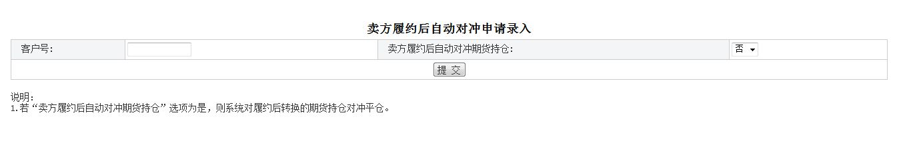

（八）期权行权、期权持仓对冲、期货持仓对冲的业务顺序

首先处理双向期权持仓对冲，其次处理期权行权期货建仓，再次处理行权后双向期货持仓对冲，最后处理履约后双向期货持仓对冲。

举例：设某客户m1405-C-3000买持仓8手，卖持仓5手，m1405买持仓2手，卖持仓3手。

若该客户申请双向期权持仓对冲、期权行权（申请4手）、行权后双向期货持仓对冲。执行结果如下：双向期权持仓对冲后m1405-C-3000剩余买持仓3手，实际行权3手（申请4手）产生m1405买持仓3手，与原有m1405卖持仓对冲，买持仓和卖持仓各平仓3手。

若该客户申请期权行权（申请3手）、行权后双向期货持仓对冲、履约后双向期货持仓对冲。执行结果如下：行权3手产生m1405买持仓3手，履约2手产生m1405卖持仓2手，行权后与原有m1405卖持仓对冲，买持仓和卖持仓各平仓3手，履约后与原有m1405买持仓对冲，买持仓和卖持仓各平仓2手。

（九）行权及对冲相关功能操作说明汇总

表1：行权及对冲相关功能操作说明

|  |  |  |  |  |  |  |  |  |
| --- | --- | --- | --- | --- | --- | --- | --- | --- |
| **买方/卖方** | **业务情况** | | **操作说明** | | | | | |
| **业务类型** | **处理时间** | **申请日期** | **有效对象** | **有效时间** | **申请方式和时间** | **会服菜单** | **备注** |
| 期权买方 | 双向期权持仓对冲平仓申请 | 交易日闭市后 | 交易日 | 客户-合约 | 当日有效 | 柜台：交易日的交易时间及到期日的15:00-15:30 | 期权对冲申请 | 过渡期内会服可用 |
| 行权申请 | 交易日 | 客户-合约-属性 | 当日有效 | 柜台/会服：交易日的交易时间及到期日的15:00-15:30 | 期权行权申请 | / |
| 行权后双向期货持仓对冲平仓申请 | 交易日 | 客户-合约 | 当日有效 | 柜台/会服：交易日的交易时间及到期日的15:00-15:30 | 期权行权申请 | / |
| 实值期权到期自动行权 | 到期日闭市后 | / | / | / | / | / | 无需申请 |
| 取消实值期权到期自动行权 | 到期日 | 客户-合约 | 当日有效 | 柜台/会服：交易时间以及15:00-15:30 | 取消到期日自动行权申请 | / |
| 期权卖方 | 履约后双向期货持仓对冲平仓申请 | 交易日闭市后 | 交易日 | 客户 | 申请后始终有效 | 会服：交易日的交易时间及到期日的15:00-15:30 | 卖方履约后自动对冲申请 | 过渡期内会服可用 |

注：“实值期权到期自动行权”指到期日闭市后，行权价格小于（大于）标的期货合约当日结算价的看涨（跌）期权持仓自动申请行权。

### 二、期权结算

（一）权利金

期权权利金应当以货币资金支付，不得以有价证券充抵的金额支付。

期权买方（卖方）开仓时，按照开仓成交价支付（收取）权利金；期权买方（卖方）平仓时，按照平仓成交价收取（支付）权利金。计算公式如下：

期权买方（卖方）开仓支付（收取）权利金＝∑买入（卖出）开仓价×买入（卖出）期权合约成交量×标的期货合约交易单位。

期权买方（卖方）平仓收取（支付）权利金＝∑卖出（买入）平仓价×卖出（买入）期权合约成交量×标的期货合约交易单位。

（二）手续费

期权开仓和平仓（包括对冲平仓）收取交易手续费，行权或履约收取行权（履约）手续费，行权或履约后对应的期货开仓不收取交易手续费。

交易手续费标准分为日内交易手续费标准和非日内交易手续费标准，当日同一合约先开仓后平仓（含同时）的开仓交易手续费和平仓交易手续费按日内标准收取，其余情况的开仓交易手续费和平仓交易手续费按非日内标准收取，注意当日同一合约先开仓（包括行权或履约对应的期货开仓）后对冲平仓按非日内标准收取。

（三）结算准备金

当日结算准备金余额=上一交易日结算准备金余额+上一交易日交易保证金－当日交易保证金+当日实际可用充抵金额-上一交易日实际可用充抵金额+当日盈亏+当日期权权利金收支+入金－出金－手续费等。

（四）结算价

1. 非最后交易日结算价

除最后交易日外，交易所利用BAW理论定价模型计算期权合约当日结算价，无风险利率参照1年期定期存款基准利率。交易所可以在结算价计算过程中对异常数据进行剔除或调整。理论定价模型采用的波动率按照下列方法确定：

（1）若某月份期权合约有成交，先以当日成交价格按照成交量的加权平均价推导每一有成交合约的隐含波动率（标的期货合约价格采用其当日结算价），再将有成交合约的隐含波动率按照相应合约成交量加权平均，作为该月份每一期权合约的隐含波动率；

（2）若某月份期权合约无成交，则该月份每一期权合约隐含波动率按照下列方法确定：

①若相邻两个月份期权合约均有成交，则取前一月份合约的隐含波动率；

②若只有一个相邻月份期权合约有成交，则取该有成交相邻月份合约的隐含波动率；

③若相邻两个月份期权合约均无成交，则依次从次相邻合约中按照上述方法选取隐含波动率；

（3）若某品种所有月份期权合约当日均无成交，则取该月份期权合约前一交易日的隐含波动率，若前一交易日该月份期权合约未上市或不存在隐含波动率，则采用该月份期权合约的标的期货合约的历史波动率，若该历史波动率无法按照相关参数计算，则取前一月份期货合约的历史波动率。

举例：设挂盘m1501、m1503、m1505、m1507、m1508、m1509、m1511、m1512对应的期权合约。m1507期权合约波动率按如下方法确定：

①m1507期权合约当日有成交

设m1507-c-2000、m1507-c-2050、m1507-p-2000、m1507-p-1950有成交，以成交价按成交量的加权平均价推导的隐含波动率分别为、、、，对、、、以相应合约成交量加权平均得到，以作为m1507每一期权合约的隐含波动率。

②m1507所有期权合约当日无成交

若临近的m1505和m1508期权合约中只有其中一个月份有成交，取有成交月份的隐含波动率；若m1505和m1508期权合约均有成交，取m1505的隐含波动率；若m1505和m1508期权合约均无成交，按以上方法对m1503、m1509期权合约进行判断，以此类推。

③所有月份期权合约当日均无成交

取m1507前一交易日的隐含波动率；若前一交易日该月份期权合约未上市或无成交，则取m1507的历史波动率。历史波动率计算方法如下：

：第天的期货合约结算价，其中=1,…,；

：采样交易日数；

：按年计算的交易日数。

令：

为随机变量的标准差，的无偏估计值为：



历史波动率为：

2. 最后交易日结算价

看涨期权结算价=Max（标的期货合约结算价-行权价格,最小变动价位）；

看跌期权结算价=Max（行权价格-标的期货合约结算价,最小变动价位）。

### 三、结算风险管理

会员应做好投资者教育，充分揭示期权风险，全面梳理相关业务流程，安排专人负责结算及行权风险管理，不断完善系统功能。

（一）非理性行为管理

注意事项：客户可能进行买入临近到期深度虚值期权，提前行权、申请深度虚值期权行权等非理性操作。

相关建议：做好投资者教育及风险揭示、提醒工作。

（二）资金风险管理

1. 权利金大幅变动风险

注意事项：期权权利金受标的价格、波动率、剩余到期时间、利率等多种因素的影响，权利金变化可能速度快、幅度大，保证金水平也相应变化。

相关建议：完善风控系统，关注重点客户。

2. 保证金率提高的风险

注意事项：节假日或单边市提高保证金。

相关建议：风险试算考虑保证金变动。

3. 结算价与收盘价偏离风险

注意事项：期权采用理论定价模型计算结算价，同一期权系列下的期权合约采用相同隐含波动率。

相关建议：谨慎把握客户的出金。

（三）流动性风险管理

注意事项：期权合约较多，流动性分散，部分合约可能流动性欠佳。

相关建议：准备流动性应急预案，注意强平流程。

（四）客户行权/履约风险管理

1. 行权/履约后新增资金占用风险

注意事项：行权/履约后新增保证金占用。

相关建议：风险测算充分考虑客户行权/履约（特别注意履约）的新增保证金占用及行权亏损，同时注意今日结算价较昨日结算价大幅变化或保证金率提高等情况。

2. 行权/履约后持仓变动风险

注意事项：行权/履约后超仓或组合持仓被拆分。

相关建议：风险试算充分考虑客户行权/履约（特别注意履约）。

3. 虚值期权行权风险

注意事项：行权后面临亏损。

相关建议：做好风险揭示及提醒工作。

4. 期权到期日风险

注意事项：自动行权与预期出现偏差的风险（以结算价为基准判断实/虚值），会员资金不足影响客户自动行权，客户由于资金不足或超仓导致行权失败造成利益损失。

相关建议：

* 做好到期合约提醒工作；
* 约定代为行权或放弃；
* 会员到期日备好充足资金；
* 完善自动行权风险试算。

### 四、其他注意事项

会员服务系统中设有成交表、期权执行表、期权执行持仓变动明细查询、期权申请表、期权持仓明细表、权利金收支表、期权履约后自动对冲持仓表等表格供大家查询期权相关数据。对于已升级的会员单位，直接采用相应报表进行结算，对于未升级的会员单位，可采用本所会员服务系统提供的兼容版报表进行结算。

## 第五章 风控及合规业务指南

### 一、期权风险管理业务指南

（一）期权交易保证金

1.期权买方不交纳交易保证金。

2.期权卖方交纳交易保证金，交易保证金的收取标准为下列两者中较大者：

（1）期权合约结算价×标的期货合约交易单位+标的期货合约交易保证金－（1/2）×期权虚值额；

（2）期权合约结算价×标的期货合约交易单位+（1/2）×标的期货合约交易保证金。

3.期权虚值额计算如下：

看涨期权虚值额：Max（期权合约行权价格-标的期货合约结算价，0）×标的期货合约交易单位；

看跌期权虚值额：Max（标的期货合约结算价-期权合约行权价格，0）×标的期货合约交易单位

（二）期权涨跌停板

1.期权合约涨跌停板幅度与标的期货合约涨跌停板幅度（标的期货合约上一交易日结算价乘以相应比例）相同。

2.跌停板价格 = Max（期权合约上一交易日结算价-标的期货合约涨跌停板幅度，期权合约最小变动价位）。

3.如果某期权合约上一交易日结算价小于等于当日涨跌停板幅度,即期权合约跌停板价格为期权合约最小变动价位，此时，当日收盘前5分钟内出现只有最低报价的卖出申报、没有最低报价的买入申报，或者一有买入申报就成交、但未打开最低报价的情况，交易所不将其按照跌停板单边无连续报价处理。

（三）期权限仓制度

1.期权合约与期货合约不合并限仓。

2.期权限仓方式：非期货公司会员和客户持有的某月份期权合约中所有看涨期权的买持仓量和看跌期权的卖持仓量之和、看涨期权的卖持仓量和看跌期权的买持仓量之和，分别不得超过交易所规定的限仓标准。

3.交易所可以根据市场情况对期权限仓标准进行调整并公布。具体限仓标准详见交易所网站合约参数一览表(http://www.dce.com.cn/dalianshangpin/yw/fw/ywcs/jycs/rjycs/index.html)。

4.目前，交易所有三种持仓豁免方式：套期保值持仓豁免[3]3、套利持仓豁免和做市商持仓豁免。

（四）期权大户报告制度

期权大户报告制度参照期货大户报告制度，进行电子申报，报送时间及标准与期货相同。

1.期权大户报告制度参照期货大户报告制度，进行电子申报，非期货公司会员和期货公司会员通过会员服务系统大户报告申报模块向我所报送大户报告。

2. 对于没有持仓的期货公司会员，不要求进行客户大户报告。

3.凡客户在某一合约已进行了大户报告，无需重复报送。

（五）期权强行平仓制度

1.交易所进行强行平仓的五种情形。

（1）会员结算准备金余额小于零，并未能在规定时限内补足的；

（2）非期货公司会员或客户持仓量超出限仓规定的；

（3）因违规受到交易所强行平仓处罚的；

（4）根据交易所的紧急措施应予强行平仓的；

（5）其他应予强行平仓的。

2.非期货公司会员、客户因期权行权超出期货限仓标准的，交易所按照有关规定执行强行平仓。

3.强行平仓的执行原则：强行平仓前先由会员自己执行，若当日第二小节交易时间结束之前会员未执行完毕，则由交易所强制执行，交易所在第三小节开始时执行强行平仓。

4.交易所执行强行平仓的委托价格：期权合约强行平仓买（卖）委托价格为当日涨（跌）停板价，成交价格通过市场交易形成。

5.非期货公司会员或客户超仓强行平仓逻辑：若一个非期货公司会员或客户超仓，则先按上一个交易日结算时期权合约持仓量由大到小、再依次按行权价格由低到高、先看涨期权后看跌期权的顺序，对该客户超仓头寸进行强行平仓；若客户在多个期货公司会员处有持仓，则按开市后第二小节交易时间结束时该客户在会员处持仓数量由大到小的顺序选择会员强行平仓；若多个客户超仓，则按客户超仓数量由大到小顺序强行平仓。

6.因结算准备金小于零而被要求强行平仓的，在保证金补足至最低结算准备金余额前，禁止相关会员的开仓交易。

7.会员结算准备金余额小于零强行平仓逻辑：该会员所有客户按交易保证金等比例平仓原则进行强行平仓。

平仓比例 = 会员应追加交易保证金/会员交易保证金总额×100％；

客户应平仓释放的交易保证金 = 该客户交易保证金总额×平仓比例。

其客户需要强行平仓的头寸由交易所按先投机、后套期保值的原则，再按上一交易日结算时合约持仓量由大到小顺序，选择强行平仓的合约；若期货合约与期权合约持仓量相等，按先期货、后期权原则选择强行平仓的合约；若期货合约持仓量相同，先按期货合约交易代码字母先后顺序、合约月份时间顺序由近到远，再按买卖持仓量不等时持仓量较大方向的持仓先平、买卖持仓量相等时先买持仓后卖持仓的顺序选择强行平仓的合约；若期权合约持仓量相等，按先卖持仓后买持仓，再依次按标的期货合约交易代码字母先后顺序、期货合约月份时间顺序由近到远，行权价格由低到高、先看涨期权后看跌期权的顺序选择强行平仓的合约。

若多个会员需要强行平仓的，按追加保证金由大到小的顺序，先平需要追加保证金大的会员。

8.若会员同时出现会员结算准备金余额小于零和客户持仓量超出限仓规定的情形，交易所先按客户持仓量超出限仓规定的情况确定强行平仓头寸，再按会员结算准备金余额小于零确定强行平仓头寸。

（六）期权风险警示制度

当交易所认为必要时，可以分别或者同时采取要求报告情况、谈话提醒、发布风险提示函等措施中的一种或者多种，以警示和化解风险。

（七）交易限额制度

交易所可以对期权合约实行交易限额制度，具体按照《大连商品交易所风险管理办法》相关规定执行。

（八）期货期权组合保证金[4]4

针对期货、期权交易不同的组合持仓，交易所可规定不同的交易保证金收取标准，相关规定另行公布。

### 二、期权异常交易业务指南

（一）期权异常交易总则

1.期权异常交易行为类型与期货相同，包括自成交、频繁报撤单、大额报撤单和实际控制关系账户超仓行为。

2.期权异常交易行为监管标准和处理程序与期货基本一致。

3.期权交易中的自成交、频繁报撤单、大额报撤单次数以期权合约为标的进行统计。

4.交易所对期货、期权合约上的自成交、频繁报撤单、大额报撤单行为分别统计和处理。

5.交易所对实际控制关系账户的自成交、频繁报撤单、大额报撤单等异常交易行为合并计算，其监管标准与客户、非期货公司会员相同。

6.对期权异常交易达标的客户所在会员，交易所将通过会员服务系统或其他方式进行通知。

（二）期权异常交易监管标准

1.自成交监管标准：客户或非期货公司会员单日在某一期权合约上的自成交次数达到5次（含5次）以上的，构成“以自己为交易对象，多次进行自买自卖”的异常交易行为。

2.频繁报撤单监管标准：客户或非期货公司会员单日在某一期权合约上的撤单次数达到500次（含500次）以上的，构成“频繁报撤单”的异常交易行为。  
　　3.大额报撤单监管标准：客户或非期货公司会员单日在某一期权合约上的撤单次数达到400次（含400次）以上的，且单笔撤单的撤单量超过合约最大下单手数的80%，构成“大额报撤单”的异常交易行为。

4.实际控制关系账户超仓监管标准：一组客户已被交易所认定为实际控制关系账户，单日在某一期权系列上合并持仓超限，构成“实际控制关系账户超仓”的异常交易行为。

5.客户或非期货公司会员单日在多个期权合约上自成交、频繁报撤单或大额报撤单达到交易所处理标准的，按照一次认定。一组实际控制关系账户单日在多个期权系列上合并持仓超限达到交易所处理标准的，按照一次认定。

6.在统计客户和非期货公司会员自成交、频繁报撤单和大额报撤单次数时，止损（盈）指令、套利指令、附加立即全部成交否则自动撤销（FOK）和立即成交剩余指令自动撤销（FAK）指令属性形成的撤单和自成交不计入在内。

（三）期权异常交易的处理程序

1.对客户自成交、频繁报撤单、大额报撤单的处理程序

（1）第一次：客户自成交、频繁报撤单、大额报撤单行为第一次达到交易所处理标准的，交易所于当日对客户所在会员的首席风险官进行电话提示。

（2）第二次：客户自成交、频繁报撤单、大额报撤单行为第二次达到交易所处理标准的，交易所将该客户列入重点监管名单，同时向客户所在期货公司会员通报。

（3）第三次：客户自成交、频繁报撤单、大额报撤单行为第三次达到交易所处理标准的，交易所于当日闭市后在期权品种上对客户采取限制开仓的监管措施，限制开仓的时间不低于1个月。

2．非期货公司会员出现自成交、频繁报撤单、大额报撤单行为的处理程序

（1）第一次：非期货公司会员自成交、频繁报撤单、大额报撤单行为第一次达到交易所处理标准的，交易所对该会员的指定联系人进行电话提示。

（2）第二次：非期货公司会员自成交、频繁报撤单、大额报撤单行为第二次达到交易所处理标准的，交易所约见会员的高级管理人员谈话。

（3）第三次：非期货公司会员自成交、频繁报撤单、大额报撤单行为第三次达到交易所处理标准的，交易所对该会员采取限制开仓的监管措施，限制开仓的时间不低于3个月。

3．实际控制关系账户出现自成交、频繁报撤单、大额报撤单行为的处理程序

（1）完全由客户构成的实际控制关系账户出现自成交、频繁报撤单、大额报撤单行为达到交易所处理标准的，交易所对该实际控制关系账户按照本款（三）第1条进行处理。

（2）包含非期货公司会员的实际控制关系账户出现自成交、频繁报撤单、大额报撤单行为达到交易所处理标准的，交易所对该实际控制关系账户按照本款（三）第2条进行处理。

4.对实际控制关系账户超仓的处理程序

（1）实际控制关系账户组结算后合并持仓超限的，交易所于当日闭市后通知所在会员首席风险官，要求客户自行平仓；如客户次日第二小节交易时间结束前未自行平仓的，交易所对客户进行强行平仓，直至持仓不高于交易所规定的持仓限额，同时于强平当日闭市后对已认定的该组实际控制关系客户采取限制开仓的监管措施，限制开仓的时间不低于1个月。  
（2）实际控制关系账户组结算后出现合并持仓超限的，交易所除按上款要求进行处理外，第一次出现的，交易所将该组实际控制关系账户列入重点监管名单；第二次出现的，交易所于次日对该组实际控制关系账户在期权品种上采取限制开仓的监管措施，限制开仓的时间不低于10个交易日；第三次出现的，交易所于次日对该组实际控制关系账户在期权品种上采取限制开仓的监管措施，限制开仓的时间不低于6个月。

5.对出现异常交易行为的客户所在期货公司会员的处理程序

（1）客户达到交易所处理标准的异常交易行为发生在同一会员的，交易所将对该会员进行电话提示。发生在不同会员的，交易所根据异常交易行为类别，分别选择自成交行为、频繁报撤单行为、大额报撤单行为发生次数最多的会员进行通知；对于实际控制关系账户合并持仓超限行为，交易所选择账户组内客户持仓分布最大的会员进行电话提示。

（2）会员应当及时将交易所提示转达客户，并对客户进行教育、引导、劝阻及制止。

（3）对于未按照交易所要求对客户尽到通知、教育、引导、劝阻及制止义务的会员，交易所可根据情节的严重程度采取提示、约见谈话、下发监管警示函等监管措施。

（4）由于会员未尽到相关义务，交易所已向同一会员下发二次监管警示函的，第三次应向该会员下发监管意见函，并提请分类监管扣分。

（四）期权异常交易监管豁免规定

1.做市交易产生的频繁报撤单行为豁免

由于期权做市交易所产生的频繁报撤单行为不作为异常交易行为。

2．套期保值、套利交易异常交易豁免

期权上，由于套期保值交易、套利交易产生的自成交行为、频繁报撤单行为、大额报撤单行为不作为异常交易行为。

3.实际控制关系账户超仓行为豁免

一组实际控制关系账户当日结算时在某一期权系列发生合并持仓超限行为，但其在该期权系列的持仓未超过上一交易日结算时交易所持仓限额，此种情形可豁免上述监管措施。当日已将超仓部分进行平仓的一组实际控制关系账户在同一期权系列上继续发生合并持仓超限行为的，若该组实际控制关系账户当日未在该期权系列同方向增仓的，可豁免上述监管措施。

## 第六章 系统功能要求

一、为支持期权业务，期货公司技术系统应至少具备以下功能：

（一）开户系统：

1.【必须】具备交易编码期权交易权限控制开关；

（二）交易系统：

1.【必须】支持新期权合约挂盘；

2.【必须】支持交易指令校验；

3.【必须】支持根据交易指令和成交回报对客户保证金和持仓进行处理；

4.【必须】支持客户资金、持仓校验；

5.【必须】支持客户限仓；

6.【必须】支持期权到期时间计算；

7.【必须】支持期权实/虚值的判断功能；

8.【必须】支持期权行权和取消到期自动行权；

（三）交易客户端：

1.【必须】支持账户交易权限管理：判定客户是否开通期权权限；

2.【必须】支持行情“T”型显示；

3.【必须】支持客户通过依次选择标的、期权类型、到期月份、行权价格等确定交易合约，或通过合约编码、合约交易代码进行交易委托；

4.【必须】支持买入开仓/买入平仓/卖出开仓/卖出平仓等；

5.【必须】支持限价指令、限价止盈（损）指令，可附加FOK、FAK属性；

6.【必须】支持期权行权和取消到期自动行权；

7.【必须】支持对行权申请进行持仓和资金校验并提供行权申请回报；

8.【必须】支持询价功能，客户或非期货公司会员可以根据交易所规定进行询价；

9.【必须】期权临近到期日提醒；

（四）结算系统：

1.【必须】支持期货及期权结算；

2.【必须】支持行权结果查询；

3.【必须】支持账单查询；

4.【必须】支持结算资金管理功能；

5.【必须】支持期权数据报送功能；

（五）风控系统：

1.【必须】支持客户期权保证金实时监控；

2.【必须】支持客户保证金不足提醒；

3.【必须】支持客户期权风险试算；

4.【必须】支持客户期权持仓监控；

5.【必须】支持客户期权持仓强制平仓功能；

6.【必须】支持会员期权持仓数量监控等；

二、支持期权业务的其他可选功能：

（一）开户系统：

1.【可选】具有期权权限开通资料的影像档案管理功能。

（二）交易系统：

1.【可选】支持期权Greeks计算及显示；

2.【可选】支持生成批量行权和取消自动行权文件（包括期权持仓对冲、行权后期货持仓对冲、履约后期货持仓对冲）及导出功能；

3.【可选】支持做市商系统接入功能；

（三）交易客户端：

1.【可选】虚值期权行权提醒：会员为客户提交行权价高于（低于）标的期货参考价的看涨（看跌）期权的行权申请时，应向客户充分揭示风险并与其确认。标的期货参考价由会员或客户选取（最新价/收盘价/结算价等）；

2.【可选】行权/履约提醒；

3.【可选】期权到期日持仓清零提醒；

4.【可选】支持包括Delta、波动率等期权Greeks计算功能；

5.【可选】深度虚值期权开仓委托提醒；

6.【可选】便于客户行权与对冲的其他功能。

附件：1.期货公司开展期权业务承诺函

2.大连商品交易所期权合约大户报告表

### 附件1：

**期货公司开展期权业务承诺函**

|  |  |  |  |
| --- | --- | --- | --- |
| 会员名称 |  | 会员号 |  |
| 联系人 |  | 联系方式 |  |
| 大连商品交易所：  为保证期权业务的顺利平稳开展，我司承诺：   1. 我司已参与过大连商品交易所组织的仿真交易及期权业务全市场测试，了解交易所期权相关规则，做好了期权业务的各项准备工作，包括人员、技术系统和业务制度流程准备，具备开展期权业务的条件；   二、因未做好准备而开展期权业务所产生的一切后果和法律责任，均由我司承担。  我们将严格遵守本承诺，愿意接受交易所的监督。  承诺单位（公章）：  年月日 | | | |

### 附件2：

**大连商品交易所期权合约大户报告表**

**大连商品交易所非期货公司会员大户报告表**

会员名称：会员编号：年月日

|  |  |  |  |  |  |  |  |  |  |  |  |  |  |
| --- | --- | --- | --- | --- | --- | --- | --- | --- | --- | --- | --- | --- | --- |
| 合约代码 | 期货合约 | | 期权合约 | | | | 持仓  性质 | 建仓  时间 | 持仓占用  保证金 | 可动用  资金 | 预报交割数量 | 申请交割数量 | 持仓  意向 |
| 买持仓量 | 卖持仓量 | 看涨期权买持仓 | 看跌期权卖持仓 | 看涨期权卖持仓 | 看跌期权买持仓 |
|  |  |  |  |  |  |  |  |  |  |  | 仅有期权持仓无需填写此项 | 仅有期权持仓无需填写此项 |  |
|  |  |  |  |  |  |  |  |  |  |
|  |  |  |  |  |  |  |  |  |  |
|  |  |  |  |  |  |  |  |  |  |
|  |  |  |  |  |  |  |  |  |  |
|  |  |  |  |  |  |  |  |  |  |
| 合计 |  |  |  |  |  |  |  |  |  |
| 资金来源说明 |  | | | | | | | | | | | | |
| 会员单位意见 | 会员单位盖章：负责人签字：年月日 | | | | | | | | | | | | |
| 交易所  意见 | 交易所盖章：负责人签字：年月日 | | | | | | | | | | | | |

**大连商品交易所客户大户报告表**

会员名称：会员编号：年月日

|  |  |  |  |  |  |  |  |  |  |  |  |  |  |  |
| --- | --- | --- | --- | --- | --- | --- | --- | --- | --- | --- | --- | --- | --- | --- |
| 客户名称 | 客户编码 | 合约代码 | 期货合约 | | 期权合约 | | | | 建仓时间 | 持仓占用保证金 | 可动用资金 | 预报交割数量 | 申请交割数量 | 持仓意向 |
| 买持仓量 | 卖持仓量 | 看涨期权买持仓 | 看跌期权卖持仓 | 看涨期权卖持仓 | 看跌期权买持仓 |
|  |  |  |  |  |  |  |  |  |  |  |  | 仅有期权持仓无需填写此项 | 仅有期权持仓无需填写此项 |  |
|  |  |  |  |  |  |  |  |  |
|  |  |  |  |  |  |  |  |  |
|  |  |  |  |  |  |  |  |  |
|  |  |  |  |  |  |  |  |  |
|  |  |  |  |  |  |  |  |  |
| 合计 |  |  |  |  |  |  |  |  |  |  |
| 资金来源说明 |  | | | | | | | | | | | | | |
| 会员单位意见 | 会员单位盖章：负责人签字：年月日 | | | | | | | | | | | | | |
| 交易所  意见 | 交易所盖章：负责人签字：年月日 | | | | | | | | | | | | | |

1. 期货公司会员应当根据《大连商品交易所期货交易者适当性管理办法》相关要求，评估客户的期货交易认知水平和风险承受能力，将适当的产品提供给适合的客户，具体参照《大连商品交易所期货交易者适当性业务指南》执行。
2. 期权套期保值业务具体实施时间由交易所另行通知
3. 3期权套期保值业务具体实施时间由交易所另行通知
4. 4期货期权组合保证金业务具体实施时间由交易所另行通知